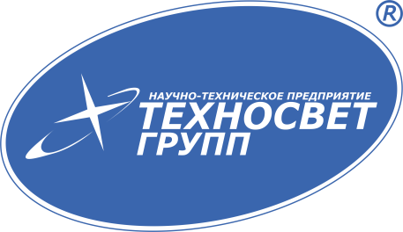
Карточка предприятия

Полное  Наименование | Общество с ограниченной ответственностью  «Техносвет групп»
Сокращенное  наименование | ООО «Техносвет групп»
Юридический адрес | 162603, Россия, Вологодская обл., г. Череповец,  пр-т Победы д. 85 «Д», офис 3
Почтовый адрес | 162603, Россия, Вологодская обл., г. Череповец,  пр-т Победы д. 85 «Д», офис 3
Телефон/факс | 8 (8202) 490-111 – телефон, факс
ИНН/КПП | 3528157615/352801001
ОГРН | 1093528007363
Расчётный счет | 40702810712000009056
Корреспондентский счет | 30101810900000000644
БИК банка | 041909644
Банк | Северо-Западный банк ПАО Сбербанк г. Вологда
Классификаторы в статистическом регистре
ОКПО - 62091898;
ОКАТО ; 19430000000;
ОКТМО - 19730000;
ОКОГУ - 4210014;
ОКФС - 16;
ОКОПФ - 12300;
ОКВЭД - 27.4
Генеральный директор | Суровегин Сергей Вадимович  (действует на основании Устава)
Главный бухгалтер | Угарова Ирина Ивановна
E-mail: | info@ntp-ts.ru

